**Типоразмеры (форм-факторы) материнских плат**

На сегодняшний день существует четыре преобладающих типоразмера материнских плат — AT, ATX, LPX и NLX. Кроме того, есть уменьшенные варианты формата AT (Baby-AT), ATX (Mini-ATX, microATX) и NLX (microNLX). Более того, недавно выпущено расширение к спецификации microATX, добавляющее к этому списку новый форм-фактор — FlexATX. Все эти спецификации, определяющие форму и размеры материнских плат, а также расположение компонентов на них и особенности корпусов, и описаны ниже.

**AT**

Форм-фактор АТ делится на две, отличающиеся по размеру модификации — AT и Baby AT. Размер полноразмерной AT платы достигает до 12" в ширину, а это значит, что такая плата вряд ли поместится в большинство сегодняшних корпусов. Монтажу такой платы наверняка будет мешать отсек для дисководов и жестких дисков и блок питания. Кроме того, расположение компонентов платы на большом расстоянии друг от друга может вызывать некоторые проблемы при работе на больших тактовых частотах. Поэтому после материнских плат для процессора 386, такой размер уже не встречается.

Таким образом единственные материнские платы, выполненные в форм-факторе AT, доступные в широкой продаже, это платы соответствующие форматы Baby AT. Размер платы Baby AT 8.5" в ширину и 13" в длину. В принципе, некоторые производители могут уменьшать длину платы для экономии материала или по каким-то другим причинам. Для крепления платы в корпусе в плате сделаны три ряда отверстий.

Все AT платы имеют общие черты. Почти все имеют последовательные и параллельные порты, присоединяемые к материнской плате через соединительные планки. Они также имеют один разъем клавиатуры, впаянный на плату в задней части. Гнездо под процессор устанавливается на передней стороне платы. Слоты SIMM и DIMM находятся в различных местах, хотя почти всегда они расположены в верхней части материнской платы.

Сегодня этот формат плавно сходит со сцены. Часть фирм еще выпускает некоторые свои модели в двух вариантах — Baby AT и ATX, но это происходит все реже и реже. Тем более, что все больше новых возможностей, предоставляемых операционными системами, реализуются только на ATX материнских платах. Не говоря уже просто об удобстве работы — так, чаще всего на Baby AT платах все коннекторы собраны в одном месте, в результате чего либо кабели от коммуникационных портов тянутся практически через всю материнскую плату к задней части корпуса, либо от портов IDE и FDD — к передней. Гнезда для модулей памяти, заезжающие чуть ли не под блок питания. При ограниченности свободы действий внутри весьма небольшого пространства MiniTower, это, мягко говоря, неудобно. Вдобавок, неудачно решен вопрос с охлаждением — воздух не поступает напрямую к самой нуждающейся в охлаждении части системы — процессору.

**LPX**

Еще до появления ATX, первым результатом попыток снизить стоимость PC стал форм-фактор LPX. Предназначался для использования в корпусах Slimline или Low-profile. Задача была решена путем довольно новаторского предложения — введения стойки. Вместо того, чтобы вставлять карты расширения непосредственно в материнскую плату, в этом варианте они помешаются в подключаемую к плате вертикальную стойку, параллельно материнской плате. Это позволило заметно уменьшить высоту корпуса, поскольку обычно именно высота карт расширения влияет на этот параметр. Расплатой за компактность стало максимальное количество подключаемых карт — 2-3 штуки. Еще одно нововведение, начавшее широко применяться именно на платах LPX — это интегрированный на материнскую плату видеочип. Размер корпуса для LPX оставляет 9 х 13'', для Mini LPX — 8 x 10''.

После появления NLX, LPX начал вытесняться этим форм-фактором.

**ATX**

Неудивительно, что форм-фактор ATX во всех его модификациях становится все более популярным. В особенности это касается плат для процессоров на шине P6. Так, к примеру, из готовящихся к выпуску в этом году материнских плат LuckyStar для этих процессоров 4 будут исполнены в формате Mini-ATX, 3 — ATX, и всего лишь одна — Baby AT. А если еще учесть, что материнских плат для Socket7 сегодня делается гораздо меньше, хотя бы по причине куда меньшего числа новых чипсетов для этой платформы, то ATX одерживает убедительную победу.

И никто не может сказать, что она необоснованна. Спецификация ATX, предложенная Intel еще в 1995 году, нацелена как раз на исправление всех тех недостатков, что выявились со временем у форм-фактора AT. А решение, по сути, было очень простым — повернуть Baby AT плату на 90 градусов, и внести соответствующие поправки в конструкцию. К тому моменту у Intel уже был опыт работы в этой области — форм-фактор LPX. В ATX как раз воплотились лучшие стороны и Baby AT и LPX: от Baby AT была взята расширяемость, а от LPX — высокая интеграция компонентов. Вот что получилось в результате:

* Интегрированные разъемы портов ввода-вывода. На всех современных платах коннекторы портов ввода-вывода присутствуют на плате, поэтому вполне естественным выглядит решение расположить на ней и их разъемы, что приводит к довольно значительному снижению количества соединительных проводов внутри корпуса. К тому же, заодно среди традиционных параллельного и последовательного портов, разъема для клавиатуры, нашлось место и для новичков — портов PS/2 и USB. Кроме всего, в результате несколько снизилась стоимость материнской платы, за счет уменьшения кабелей в комплекте.
* Значительно увеличившееся удобство доступа к модулям памяти. В результате всех изменений гнезда для модулей памяти переехали дальше от слотов для материнских плат, от процессора и блока питания. В результате наращивание памяти стало в любом случае минутным делом, тогда как на Baby AT материнских платах порой приходится браться за отвертку.
* Уменьшенное расстояние между платой и дисками. Разъемы контроллеров IDE и FDD переместились практически вплотную к подсоединяемым к ним устройствам. Это позволяет сократить длину используемых кабелей, тем самым повысив надежность системы.
* Разнесение процессора и слотов для плат расширения. Гнездо процессора перемещено с передней части платы на заднюю, рядом с блоком питания. Это позволяет устанавливать в слоты расширения полноразмерные платы — процессор им не мешает. К тому же, решилась проблема с охлаждением — теперь воздух, засасываемый блоком питания, обдувает непосредственно процессор.
* Улучшено взаимодействие с блоком питания. Теперь используется один 20-контактный разъем, вместо двух, как на AT платах. Кроме того добавлена возможность управления материнской платой блоком питания — включение в нужное время или по наступлению определенного события, возможность включения с клавиатуры, отключение операционной системой, и т.д.
* Напряжение 3.3 В. Теперь напряжение питания 3.3 В, весьма широко используемое современными компонентами системы, (взять хотя бы карты PCI!) поступает из блока питания. В AT-платах для его получения использовался стабилизатор, установленный на материнской плате. В ATX-платах необходимость в нем отпадает.

Конкретный размер материнских плат описан в спецификации во многом исходя из удобства разработчиков — из стандартной пластины (24 х 18’’) получается либо две платы ATX (12 x 9.6’’), либо четыре — Mini-ATX (11.2 х 8.2’’). Кстати, учитывалась и совместимость со старыми корпусами — максимальная ширина ATX платы, 12’’, практически идентична длине плат AT, чтобы была возможность без особых усилий использовать ATX плату в AT корпусе. Однако, сегодня это больше относится к области чистой теории — AT корпус еще надо умудриться найти. Также, по мере возможности крепежные отверстия в плате ATX полностью соответствуют форматам AT и Baby AT.

**microATX**

Форм-фактор ATX разрабатывался еще в пору расцвета Socket 7 систем, и многое в нем сегодня несколько не соответствует времени. Например, типичная комбинация слотов, из расчета на которую составлялась спецификация, выглядела как 3 ISA/3 PCI/1 смежный. Несколько неактуально не сегодняшний день, не так ли? ISA, отсутствие AGP, AMR, и т.д. Опять же, в любом случае, 7 слотов не используются в 99 процентах случаев, особенно сегодня, с такими чипсетами как MVP4, SiS 620, i810, и прочими готовящимися к выпуску подобными продуктами. В общем, для дешевых PC ATX — пустая трата ресурсов. Исходя из подобных соображений в декабре 1997 года и была представлена спецификация формата microATX, модификация ATX платы, рассчитанная на 4 слота для плат расширения.

По сути, изменения, по сравнению с ATX, оказались минимальными. До 9.6 x 9.6’’ уменьшился размер платы, так что она стала полностью квадратной, уменьшился размер блока питания. Блок разъемов ввода/вывода остался неизменным, так что microATX плата может быть с минимальными доработками использована в ATX 2.01 корпусе.

**NLX**

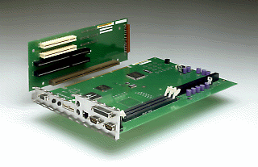

Со временем, спецификация LPX, подобно Baby AT, перестала удовлетворять требованиям времени. Выходили новые процессоры, появлялись новые технологии. И она уже не была в состоянии обеспечивать приемлемые пространственные и тепловые условия для новых низкопрофильных систем. В результате, подобно тому, как на смену Baby AT пришел ATX, так же в 1997 году, как развитие идеи LPX, учитывающее появление новых технологий, появилась спецификация форм-фактора NLX. Формата, нацеленного на применение в низкопрофильных корпусах. При ее создании брались во внимание как технические факторы (например, появление AGP и модулей DIMM, интеграция аудио/видео компонентов на материнской плате), так и необходимость обеспечить большее удобство в обслуживании. Так, для сборки/разборки многих систем на базе этого форм-фактора отвертка не требуется вообще.

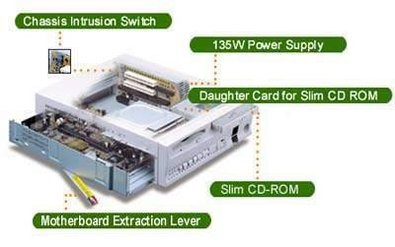

Как видно на схеме, основные черты материнской платы NLX, это:

* Стойка для карт расширения, находящаяся на правом краю платы. Причем материнская плата свободно отсоединяется от стойки и выдвигается из корпуса, например, для замены процессора или памяти.
* Процессор, расположенный в левом переднем углу платы, прямо напротив вентилятора.
* Вообще, группировка высоких компонентов, вроде процессора и памяти, в левом конце платы, чтобы позволить размещение на стойке полноразмерных карт расширения.
* Нахождение на заднем конце платы блоков разъемов ввода/вывода одинарной (в области плат расширения) и двойной высоты, для размещения максимального количества коннекторов.

Вообще, стойка — очень интересная вещь. Фактически, это одна материнская плата, разделенная на две части – часть, где находятся собственно системные компоненты, и подсоединенная к ней через 340 контактный разъем под углом в 90 градусов часть, где находятся всевозможные компоненты ввода/вывода — карты расширения, коннекторы портов, накопителей данных, куда подключается питание. Таким образом, во первых повышается удобство обслуживания — нет необходимости получать доступ к ненужным в данный момент компонентам. Во вторых, производители в результате имеют большую гибкость — делается одна модель основной платы, и стойка под каждого конкретного заказчика, с интеграцией на ней необходимых компонентов.

Вообще, вам это описание ничего не напоминает? Стойка, крепящаяся на материнскую плату, на которую выносятся некие компоненты ввода/вывода, вместо того, чтобы быть интегрированными на материнскую плату, и все это служит для упрощения обслуживания, придания большей гибкости производителям, и т.д.? Правильно, через некоторое время после выхода спецификации NLX появилась спецификация AMR, описывающая подобную же идеологию для ATX плат.

В отличие от довольно строгих прочих спецификаций, NLX обеспечивает производителям куда большую свободу в принятии решений. Размеры материнской платы NLX колеблются от 8 х 10’’ до 9 х 13.6’’. NLX корпус должен уметь управляться как с этими двумя форматами, так и со всеми промежуточными. Обычно платы, вписывающиеся в минимальные размеры, обозначаются как Mini NLX. Стоит также упомянуть небезынтересную подробность: у NLX корпуса порты USB располагаются на передней панели — очень удобно для идентификационных решений типа e.Token.

Осталось только добавить, что по спецификации некоторые места на плате обязаны оставаться свободными, обеспечивая возможности для расширения функций, которые появятся в будущих версиях спецификации. Например, для создания на базе форм-фактора NLX материнских плат для серверов и рабочих станций.

**WTX**

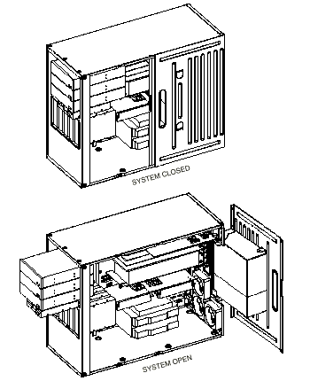

Однако, с другого стороны, мощные рабочие станции и серверы спецификации AT и ATX тоже не вполне устраивают. Там свои проблемы, где стоимость играет не самую главную роль. На передний план выходят обеспечение нормального охлаждения, размещение больших объемов памяти, удобная поддержка многопроцессорных конфигураций, большая мощность блока питания, размещение большего количество портов контроллеров накопителей данных и портов ввода/вывода. Так в 1998 году родилась спецификация WTX. Ориентированная на поддержку двухпроцессорных материнских плат любых конфигураций, поддержку сегодняшних и завтрашних технологий видеокарт и памяти.

Особое внимание, пожалуй, стоит уделить двум новым компонентам -Board Adapter Plate (BAP)и Flex Slot.

В этой спецификации разработчики попытались отойти от привычной модели, когда материнская плата крепится к корпусу посредством расположенных в определенных местах крепежных отверстий. Здесь она крепится к BAP, причем способ крепления оставлен на совести производителя платы, а стандартный BAP крепится к корпусу.

Помимо обычных вещей, вроде размеров платы (14 х 16.75''), характеристик блока питания (до 850 Вт), и т.д., спецификация WTX описывает архитектуру Flex Slot — в каком-то смысле, AMR для рабочих станций. Flex Slot предназначен для улучшения удобства обслуживания, придания дополнительной гибкости разработчикам, сокращению выхода материнской платы на рынок. Выглядит Flex Slot карта примерно так:

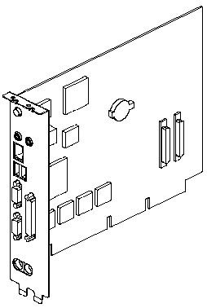

На подобных картах могут размещаться любые PCI, SCSI или IEEE 1394 контроллеры, звук, сетевой интерфейс, параллельные и последовательные порты, USB, средства для контроля за состоянием системы.

Образцы WTX плат должны появиться в районе июня, а серийные образцы — в третьем квартале 1999 года.

**FlexATX**

И наконец, подобно тому, как из идей, заложенных в Baby AT и LPX появился ATX, так же развитием спецификаций microATX и NPX стало появление форм-фактора FlexATX. Это даже не отдельная спецификация, а всего лишь дополнение к спецификации microATX. Глядя на успех iMac, в котором, по сути, ничего нового кроме внешнего вида и не было, производители PC решили также пойти по этому пути. И первым стал как раз Intel, в феврале на Intel Developer Forum объявивший FlexATX — материнскую плату, по площади процентов на 25-30 меньшую, чем microATX.

Теоретически, с некоторыми доработками, FlexATX плата может быть использована в корпусах, соответствующих спецификациям ATX 2.03 или microATX 1.0. Но для сегодняшних корпусов плат хватает и без этого, речь шла как раз о вычурных пластиковых конструкциях, где и нужна такая компактность. Там, на IDF, Intel и продемонстрировал несколько возможных вариантов подобных корпусов. Фантазия дизайнеров разгулялась на славу — вазы, пирамиды, деревья, спирали, каких только не было предложено. Несколько оборотов из спецификации, чтобы углубить впечатление: «эстетическое значение», «большее удовлетворение от владения системой». Неплохо для описания форм-фактора материнской платы PC?

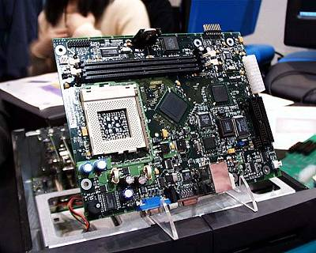

Flex — на то он и flex. Спецификация чрезвычайна гибка, и оставляет на усмотрение производителя множество вещей, которые прежде строго описывались. Так, производитель сам будет определять размер и размещение блока питания, конструкцию карты ввода/вывода, переход на новые процессорные технологии методы достижения низкопрофильного дизайна. Практически, более-менее четко определены только габариты — 9 х 7.5''. Кстати, по поводу новых процессорных технологий — Intel на IDF демонстрировал систему на FlexATX плате с Pentium III, который вплоть до осени пока заявлен только как Slot-1, а на фото — смотрите сами, да и в спецификации подчеркивается, что FlexATX платы только для Socket процессоров...

И напоследок, еще одно интересное откровение от Intel — года через три, в следующих спецификациях, блок питания возможно вообще будет находиться снаружи корпуса PC.